Белорусский государственный технологический университет

Факультет информационных технологий

Кафедра программной инженерии

Лабораторная работа 5

По дисциплине «Основы программной инженерии»

На тему «Структурное программирование »

Выполнила:

Студент(ка) 1 курса 7 группы

Гриценко Анна Александровна

Преподаватель: асс. Якубенко К.Д.

2023, Минск

**Задание 1:**

1. Определите разницу значений кодов в Windows-1251 заданной буквы Х латинского алфавита в прописном и строчном написании.

**1)Словесно-формульное описание алгоритма:**

1. Начало
2. Ввести символ X
3. Определить код символа
4. Если 65>= код символа <= 90 или 97>=код символа <=122, то перейти к пункту 5, иначе перейти к пункту 7
5. Вычислить разницу кодов в прописном и строчном написании.
6. Вывести разницу кодов в прописном и строчном написании.
7. Вывести «Символ не является буквой латинского алфавита», перейти к пункту 8.
8. Конец

**2)Описание алгоритма с помощью псевдокода:**

НАЧАЛО

ВВОД символ X

ОПРЕДЕЛИТЬ код символа

ЕСЛИ 65>= код символа <= 90 или 97>=код символа <=122

ВЫЧИСЛИТЬ разницу кодов в прописном и строчном написании

ВЫВОД разница кодов в прописном и строчном написании

ИНАЧЕ ВЫВЕСТИ «Символ не является буквой латинского алфавита»

КОНЕЦ

**Задание 2:**

2. Определите разницу значений кодов в Windows-1251 заданной буквы Y русского алфавита в прописном и строчном написании.

**1)Словесно-формульное описание алгоритма:**

1. Начало
2. Ввести символ Y
3. Определить код символа
4. Если 192>= код символа <=223 или 224>= код символа <=255, то перейти к пункту 5, иначе перейти к пункту 7
5. Вычислить разницу кодов в прописном и строчном написании.
6. Вывести разницу кодов в прописном и строчном написании.
7. Вывести «Символ не является буквой русского алфавита», перейти к пункту 8.
8. Конец

**2)Описание алгоритма с помощью псевдокода:**

НАЧАЛО

ВВОД символ Y

ОПРЕДЕЛИТЬ код символа

ЕСЛИ 192>= код символа <=223 или 224>= код символа <=255

ВЫЧИСЛИТЬ разницу кодов в прописном и строчном написании

ВЫВОД разница кодов в прописном и строчном написании

ИНАЧЕ ВЫВЕСТИ «Символ не является буквой русского алфавита»

КОНЕЦ

**Задание 3:**

3.Выполните перевод заданной десятичной цифры Z в код соответствующего ей символа в Windows-1251.

**1)Словесно-формульное описание алгоритма:**

1. Начало

2. Ввести символ Z

3. Если 1>=Z<=255 , то перейти к пункту 4, иначе к пункту 6.

4. Вычислить код символа.

5. Вывести код символа, перейти к пункту 7.

6. Выводим сообщение «Ошибка: вы ввели не цифру», перейти к пункту 7.

7. Конец

**2)Описание алгоритма с помощью псевдокода:**

НАЧАЛО

ВВОД символ

ЕСЛИ 1>= символ <=255

ТО ВЫЧИСЛИТЬ код символа

ВЫВОД код символа

ИНАЧЕ ВЫВОД «Ошибка: вы ввели не цифру».

КОНЕЦ

**Задание 4:**

5. Задача: напишите диалоговую программу, которая в зависимости от выбранного варианта использования выполняет действия пунктов 1, 2, 3 для любого введенного с клавиатуры символа. Варианты использования: 1 – определение разницы значений кодов в ASCII буквы в прописном и строчном написании, если введен символ латинского алфавита, иначе вывод сообщения об ошибке; 2 – определение разницы значений кодов в Windows-1251 буквы в прописном и строчном написании, если введен символ русского алфавита, иначе вывод сообщения об ошибке; 3 – вывод в консоль кода символа, соответствующего введенной цифре, иначе вывод сообщения об ошибке; 4 – выход из программы.

#include <iostream>

#include <cctype>

#include <clocale>

#include <Windows.h>

using namespace std;

int main() {

char choice;

char symbol;

setlocale(LC_ALL, "rus");

SetConsoleCP(1251);

SetConsoleOutputCP(1251);

while(true){

cout << "Выберите вариант использования:" <<endl;

cout << "1 - определение разницы значений кодов в ASCII буквы в прописном и строчном написании"<< endl;

cout << "2 - определение разницы значений кодов в Windows-1251 буквы в прописном и строчном написании" <<endl;

cout << "3 - вывод в консоль кода символа, соответствующего введенной цифре" <<endl;

cout << "4 - выход из программы" <<endl;

cout << "Введите вариант: ";

cin >> choice;

switch (choice)

{

case '1':

{

cout << "Введите символ латинского алфавита: ";

cin >>symbol;

if (symbol >= static_cast<char>('A') && symbol <= static_cast <char>('z'))

{

int uppercaseCode = toupper(symbol);

int lowercaseCode = tolower(symbol);

int difference = abs(uppercaseCode - lowercaseCode);

cout << "Разница между кодами символов в прописном и строчном написании: " << difference << endl;

}

else

{

cout << "Вы ввели символ не латинского алфавита!" <<endl;

}

break;

}

case '2':

{

cout << "Введите символ русского алфавита: ";

cin >> symbol;

if (symbol >= static_cast<char>('А') && symbol <= static_cast<char>('я'))

{

int uppercaseCode = toupper(symbol);

int lowercaseCode = tolower(symbol);

int difference = abs(uppercaseCode - lowercaseCode);

cout << "Разница между кодами символов в прописном и строчном написании: " << difference << endl;

}

else

{

cout << "Вы ввели символ не русского алфавита!" << endl;

}

break;

}

case '3':

{

char digit;

cout << "Введите цифру: ";

cin >> digit;

if (digit >= '0' && digit <= '9')

{

int code = static_cast<int>(digit);

cout << "Код символа: " << code << endl;

}

else

{

cout << "Вы ввели не цифру!" <<endl;

}

break;

}

case '4':

cout << "Программа завершена." <<endl;

break;

default:

cout << "Ошибка" <<endl;

}

cout << endl;

} while (choice != '4');

return 0;

}

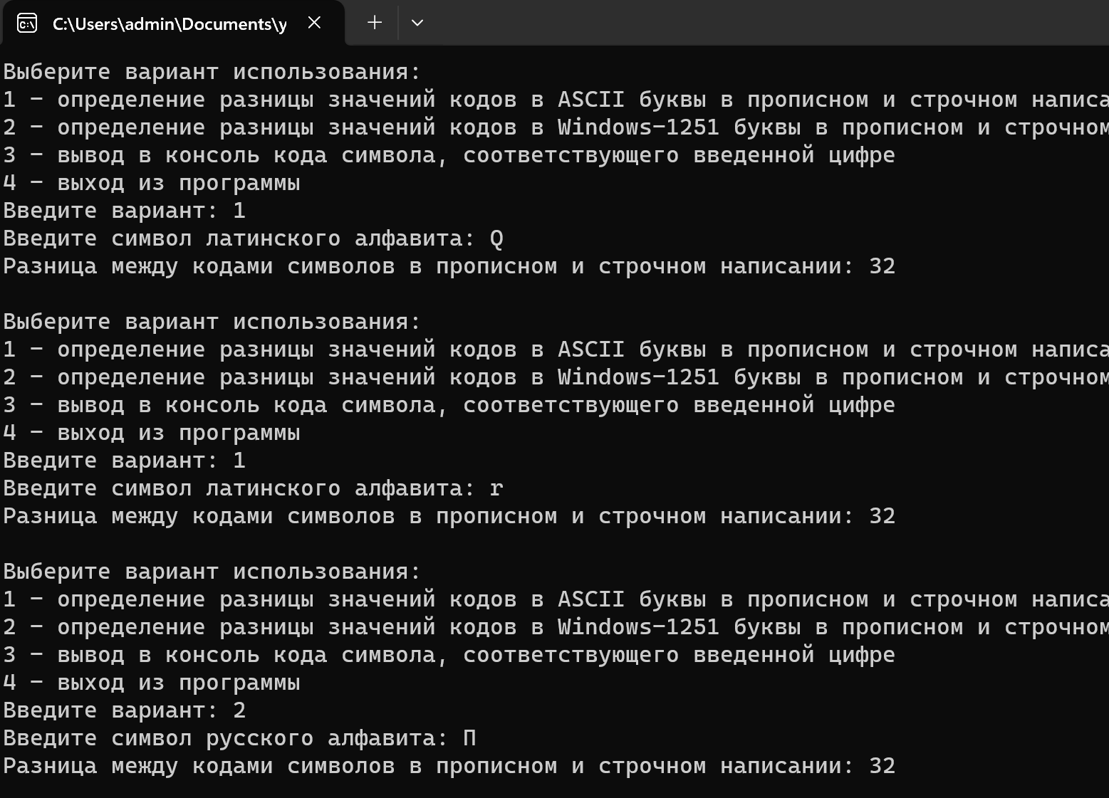

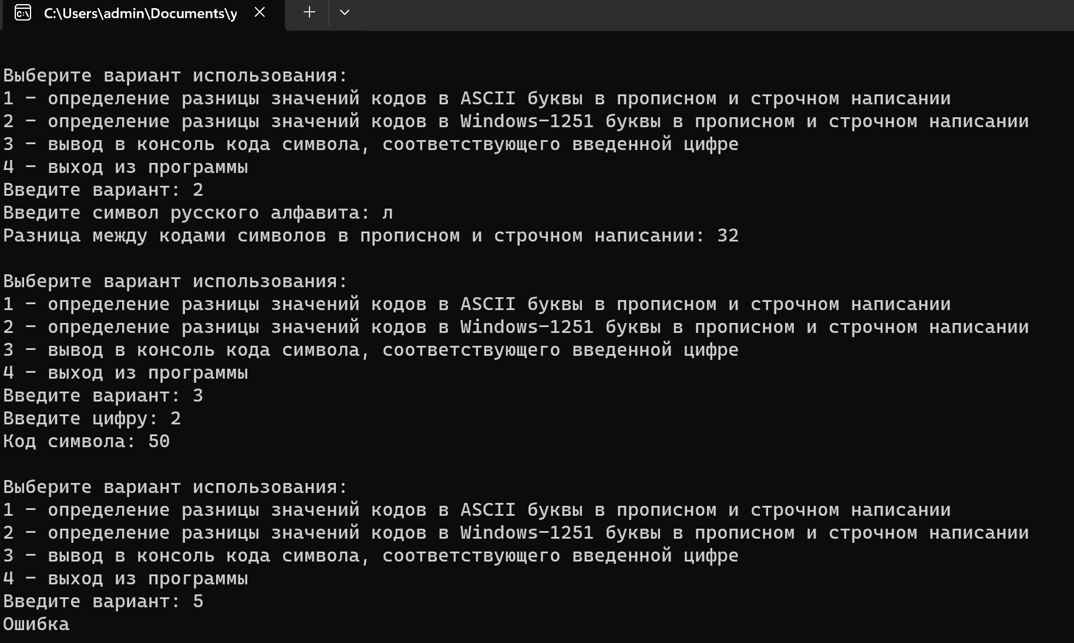

**Алгоритм к задаче 4:**

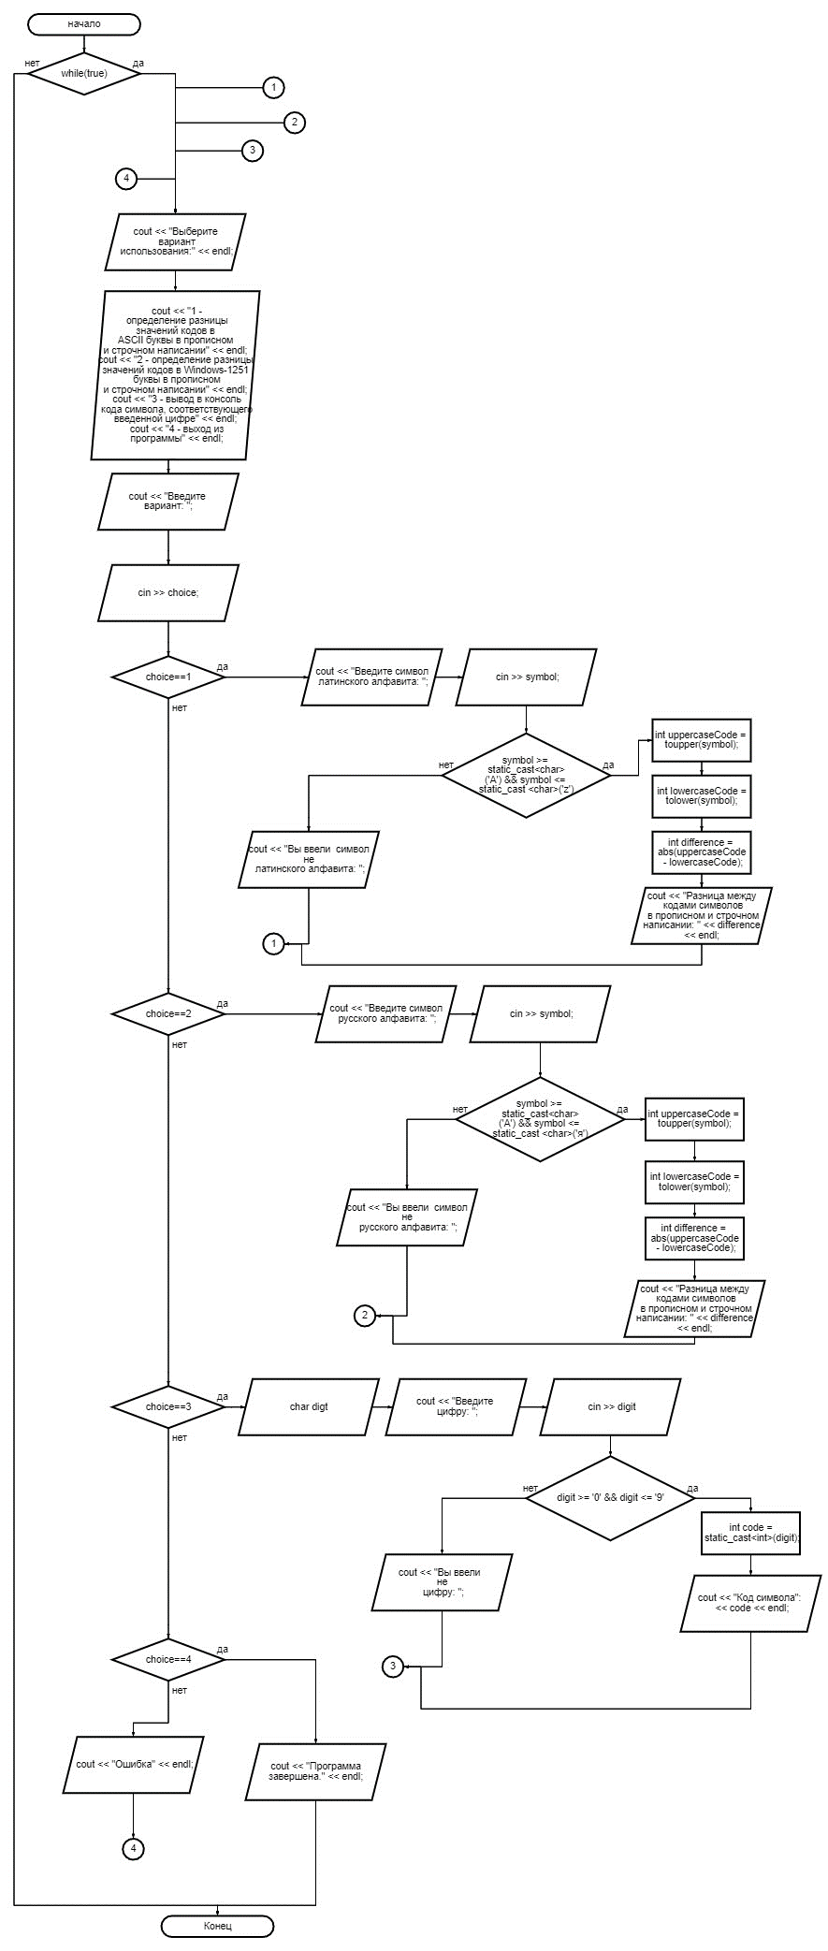

**Задание 5**

**(Вариант 6):**

Составить алгоритм действий всех персонажей сказки «Репка», приводящих к успеху (Вытянули Репку!).

#include <iostream>

using namespace std;

int main() {

setlocale(LC_CTYPE, "Russian");

int dedka, babka, vnuchka, zhuchka, koshka, myshka, repka;

cout << "Введите значение для dedka="<<endl;

cin >>dedka ;

cout << "Введите значение для babka="<<endl;

cin >>babka ;

cout << "Введите значение для vnuchka="<<endl;

cin >>vnuchka ;

cout << "Введите значение для zhuchka="<<endl;

cin >>zhuchka ;

cout << "Введите значение для koshka="<<endl;

cin >>koshka ;

cout << "Введите значение для myshka="<<endl;

cin >>myshka;

cout << "Введите значение для repka="<<endl;

cin >>repka;

if(dedka>repka)

{

cout << "Дедка вытянул репку" << endl;

}

else { cout << "Дедка не вытянул репку" << endl; }

if(dedka+babka>repka)

{

cout << "Дедка и бабка вытянули репку" << endl;

}

else { cout << "Дедка и бабка не вытянули репку" << endl; }

if (dedka+babka+vnuchka> repka)

{

cout << "Дедка,бабка и внучка вытянули репку" << endl;

}

else { cout << "Дедка,бабка и внучка не вытянули репку" << endl; }

if(dedka+babka+vnuchka+zhuchka>repka)

{

cout << "Дедка,бабка,внучка и жучка вытянули репку" << endl;

}

else { cout << "Дедка,бабка,внучка и жучка не вытянули репку" << endl; }

if(dedka+babka+vnuchka+zhuchka+koshka>repka)

{

cout << "Дедка,бабка,внучка,жучка и кошка вытянули репку" << endl;

}

else { cout << "Дедка,бабка,внучка,жучка и кошка не вытянули репку" << endl; }

if(dedka+babka+vnuchka+zhuchka+koshka+myshka>=repka)

{

cout << "Дедка, бабка, внучка,жучка, кошка и мышка вытянули репку" << endl;

}

else

{

cout << "Репку не вытянули" << endl;

}

}

